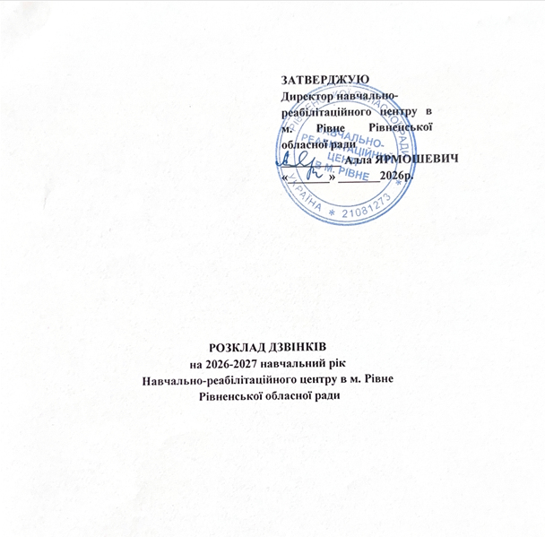
РОЗКЛАД ДЗВІНКІВ

Урок | 1-й клас (35 хв.) | Перерва | 2-3-4-й класи (40 хв.) | Перерва
1. | 08.30-09.05 | 09.05-09.25 | 08.30-09.10 | 09.10-09.25
2. | 09.25-10.00 | 10.00-10.30  Другий сніданок | 09.25-10.05 | 10.05-10.30  Другий сніданок
3. | 10.30-11.05 | 11.05-11.25 | 10.30-11.10 | 11.10-11.25
4. | 11.25-12.00 | 12.00-12.20 | 11.25-12.05 | 12.05-12.20
5. | 12.20-12.55 | 12.55-13.30  Обід | 12.20-13.00 | 13.00-13.30  Обід
6. | 14.30-15.05 | 15.05-15.25 | 14.30-15.10 | 15.10-15.25
7. | 15.25-16.00 | 16.00-16.20  Підвечірок | 15.25-16.05 | 16.05-16.25  Підвечірок
8. | 16.20-16.55 | 16.55-17.15 | 16.25-17.05 | 17.05-17.20
9. | 17.15- 17.50 | 17.50-18.10 | 17.20-18.00 | 18.00-18.10

Урок | 5-й клас (45 хв.) | Перерва
1. | 08.30-09.15 | 09.15-09.25
2. | 09.25-10.10 | 10.10-10.30  Другий сніданок
3. | 10.30-11.15 | 11.15-11.25
4. | 11.25-12.10 | 12.10-12.20
5. | 12.20-13.05 | 13.05-13.35  Обід
6. | 14.30-15.15 | 15.15-15.25
7. | 15.25-16.10 | 16.10-16.30  Підвечірок
8. | 16.30-17.15 | 17.15-17.25
9. | 17.25- 18.10 | 18.10-18.20

Прогулянка 1-4-й -й класи з 13.30 год. по 14.30 год.; 5-й клас з 13.35 год. по 14.30 год.

